BÀI TẬP TOÁN RỜI RẠC TUẦN 7
(Cây - Ứng dụng cây)
- Trong các đồ thị dưới đây đồ thị nào là cây.
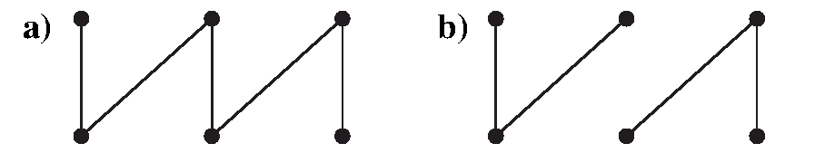
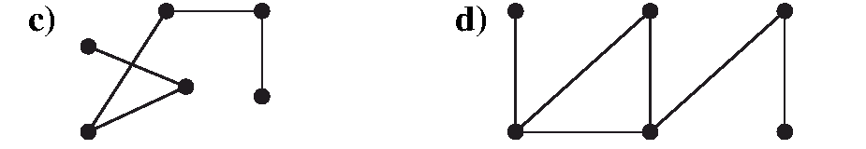
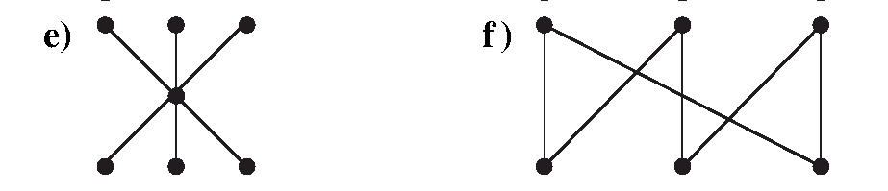
- Hãy trả lời các câu hỏi sau về cây có gốc cho ở hình bên
  - Đỉnh nào là gốc?
  - Đỉnh nào là đỉnh trong?
  - Đỉnh nào là lá ?
  - Đình nào là con của i ?
  - Đỉnh nào là cha của h ?
  - Đình nào là anh em của o ?
  - Đỉnh nào là tổ tiên của m ?
  - Đỉnh nào là con cháu của b ?
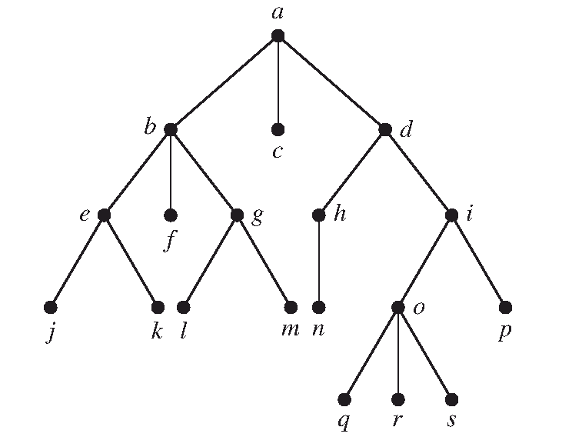
- Cây có gốc trong Bài tập 2 có là cây m-phân hoặc m-phân đầy đủ với một số dương m nào đó không ?
- Tìm mức của mỗi đỉnh trong cây ở Bài tập 2 ?
- Vẽ cây con của cây trong bài tập 2 có gốc tại
  - a
  - c
  - e
- Câu hỏi như bài tập 5 với cây có gốc (dùng sự đẳng cấu của các đồ thị có hướng)
- Trong các đồ thị phân đôi đầy đủ K_{m,n} với m, n nguyên dương, đồ thị nào là cây ?
- Cây với 10000 đỉnh có bao nhiêu cạnh.
- Có bao nhiêu cạnh trong rừng với t cây và có tất cả n đỉnh ?
- Cây ngũ phân đầy đủ với 100 đỉnh trong có bao nhiêu đỉnh
- Cây nhị phân đầy đủ với 1000 đỉnh trong có bao nhiêu cạnh.
- Cây tam phân đầy đủ với 100 đỉnh có bao nhiêu lá.
- Giả sử có 1000 người tham gia vào một cuộc đấu cờ. Hãy dùng cây lập mô hình cuộc thi đấu và xác định xem có bao nhiêu trận đấu xảy ra để chọn người giữ chức vô địch, nếu một vận động viên sẽ bị loại sau một trận thua và các trận đấu được tiến hành cho tới khi chỉ có một người không thua (Giả sử không có trận hòa)
- Trò chơi gửi thư dây chuyền bắt đầu khi một người nhận được một bức thư và giả sử rằng mỗi người khi nhận được 1 bức thư hoặc sẽ viết thư cho 5 người khác chưa bao giờ nhận được thư hoặc không viết thư cho ai cả. giả sử rằng có 10000 người gửi thư trước khi trò chơi kết thúc và không có ai nhận được nhiều hơn một bức thư. Có bao nhiêu người nhận thư và bao nhiêu người không gửi thư cho người khác.
- (*) Hoặc là vẽ cây m-phân đầy đủ với 84 lá và có chiều cao bằng 3 trong đó m là số nguyên dương hoặc chỉ ra rằng không tồn tại cây như thế.
- (*) Hoặc là vẽ cây m-phân đầy đủ với 76 lá và chiều cao bằng 3 trong đó m là số nguyên dương hoặc chỉ ra rằng không tồn tại cây như thế.
- (*) Cây m-phân đầy đủ T với 81 lá và có chiều cao bằng 4 :
  - Hãy tìm cận trên và cận dưới của m.
  - Giá trị của m bằng bao nhiêu nếu T cũng là cây cân đối.
- Chứng tỏ rằng mọi cây đều có thể tô bằng hai màu.
- Hãy xây dựng cây tìm kiếm nhị phân cho các từ : banana, peach, apple, pear, cocunut, mango, papaya theo thứ tự từ điển.
- Cần bao nhiêu phép so sánh để định vị hay thêm các từ sau đây vào cây nhị phân trong bài tập 17, với mỗi lần bắt đầu tìm kiếm từ đầu ?
- pear
- banana
- kumquat
- orange
- Cần phải cân bao nhiêu lần bằng một chiếc cân 2 đĩa để tìm một đồng xu giả trong 12 đồng xu ? Biết rằng đồng xu giả có trọng lượng nhẹ hơn các đồng xu thật. Mô tả thuật toán tìm đồng xu giả với số lần cân tìm được ?
- Cần phải cân bao nhiêu lần bằng một chiếc cân 2 đĩa để tìm một đồng xu giả trong 4 đồng xu ? Biết rằng đồng xu giả có trọng lượng nhẹ hơn hoặc nặng hơn các đồng xu thật. Mô tả thuật toán tìm đồng xu giả với số lần cân tìm được ?
- Cần phải cân bao nhiêu lần bằng một chiếc cân 2 đĩa để tìm một đồng xu giả trong 8 đồng xu ? Biết rằng đồng xu giả có trọng lượng nhẹ hơn hoặc nặng hơn các đồng xu thật. Mô tả thuật toán tìm đồng xu giả với số lần cân tìm được ?
- Xác định cái nào là mã tiền tố trong các sơ đồ mã sau đây :
  - a : 11, e : 00, t : 10, s : 01
  - a : 0, e : 1, s : 001
  - a : 101, e : 11, t : 001, s : 011, n : 010
  - a : 010, e : 11, t : 011, s : 1011, n : 1001, i : 10101
- Xây dựng cây nhị phân cho sơ đồ mã tiền tố sau đây:
a. a:11, e:0, t:101, s:100
b. a:1, e:01, t:001, s:0001, n:00001
c. a:1010, e:0, t:11, s:1011, n:1001, i:10001

- Cho biết mã của các ký tự a, e, i, k, o, p, u với sơ đồ mã hoá sau đây
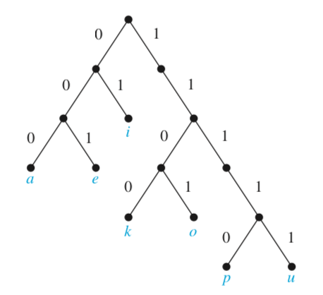
- Cho sơ đồ mã a : 001, b : 0001, e : 1, r : 0000, s : 0100, t : 011, x : 01010
Hãy tìm các từ được biểu diễn bởi:
  - 01110100011
  - 0001110000
  - 0100101010
  - 01100101010
28. Xây dựng mã Huffman cho các ký tự với tần suất sau đây:
A: 0.25; E:0.3; N: 0.1; R:0.05; T:0.12; Z:0.18
Hãy cho biết số bit trung bình để mã hoá các ký tự?
BT thêm:
Cây m-phân hoàn toàn là cây m-phân đầy đủ trong đó mọi lá ở cùng một mức.
- Xây dựng cây nhị phân hoàn toàn có chiều cao bằng 4, và cây tam phân hoàn toàn có chiều cao bằng 3.
- Cây m-phân hoàn toàn có chiều cao bằng h có bao nhiêu đỉnh và bao nhiêu lá.
- Hãy chỉ ra rằng cây m – phân đầy đủ cân đối chiều cao h có hơn m^{h-1} lá.
- Nói rõ cách dùng cây để biểu diễn bảng mục lục của một cuốn sách được tổ chức thành các chương trong đó mỗi chương được tổ chức thành các tiết, mỗi tiết được tổ chức thành các mục.
- Mỗi một trong các phần sau đây biểu diễn cái gì trong một cây biểu thị một tổ chức ?
  - Cha của một đỉnh
  - Con của một đỉnh
  - Anh em của một đỉnh
  - Tổ tiên của một đỉnh
  - Con cháu của một đỉnh
  - Mức của một đỉnh
  - Chiều cao của một cây
- Hãy trả lời những câu hỏi như trong bài tập 28 đối với một cây có gốc biểu diễn một hệ các tệp tin lưu trữ trên máy tính.

  - Hãy vẽ cây nhị phân hoàn toàn có 15 đỉnh biểu thị mạng nối kết kiểu cây có 15 bộ xử lý.
  - Hãy chứng tỏ chỉ cần 4 bước có thể cộng 16 số bằng 15 bộ xử lý được tổ chức như trong phần a.
- Gọi n là lũy thừa của 2. Chỉ ra rằng có thể cộng n số bằng logn bước khi dùng một mạng nối kết kiểu cây gồm n-1 bộ xử lý.
- (*) Cây có gán nhãn là cây trong đó mỗi đỉnh được gán một nhãn. Hai cây có gán nhãn được coi là đẳng cấu nếu giữa chúng có phép đẳng cấu có 3 đỉnh được gán nhãn bằng các số nguyên khác nhau của tập hợp {1, 2, 3} ? có bao nhiêu cây không đẳng cấu có 4 đỉnh được gán nhãn bằng các số nguyên khác nhau của tập hợp {1, 2, 3, 4} ?
- Tâm sai của một đỉnh không gốc là độ dài của đường đi đơn dài nhất bắt đầu từ đỉnh này. Một đỉnh gọi là tâm nếu không có đỉnh nào trong cây có tâm sai nhỏ hơn tâm sai của đỉnh này.
Trong các hình sau, hãy tìm mọi đỉnh là tâm trong cây đã cho:
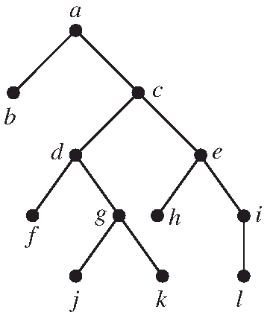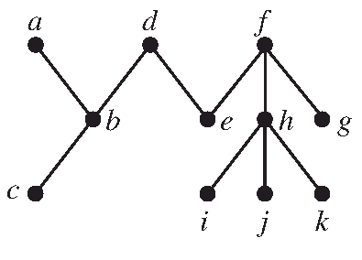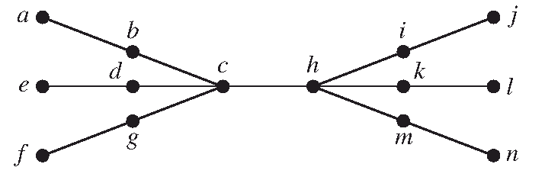
- Cây Fibonacci có gốc T_{n} được định nghĩa bằng hồi quy như sau : T₁ và T₂ đều là cây có gốc chỉ gồm 1 đỉnh và với n = 3, 4,… cây có gốc T_{n} được xây dựng từ gốc T_{n-1} như là cây con bên trái và T_{n-2} như là cây con bên phải.
Hãy vẽ 7 cây Fibonacci có gốc đầu tiên.

